Instituto Superior SANTO DOMINGO

Sistemas Operativos II — SO2-ISSD-2025
Trabajo Práctico — Desempeño 2
Explorando el mundo de Linux — Linux Mint orientado a ciberseguridad

Profesor | Emmanuel Galiotti
Alumno | Matteo Peirano
Distribución | Linux Mint 22.3 Cinnamon (64-bit)
Infraestructura | Proxmox VE propio (Innovacore) — VM 107 «Segwin»

Captura del escritorio de Linux Mint funcionando en el entorno virtualizado, requerida por la Parte 1 de la consigna:
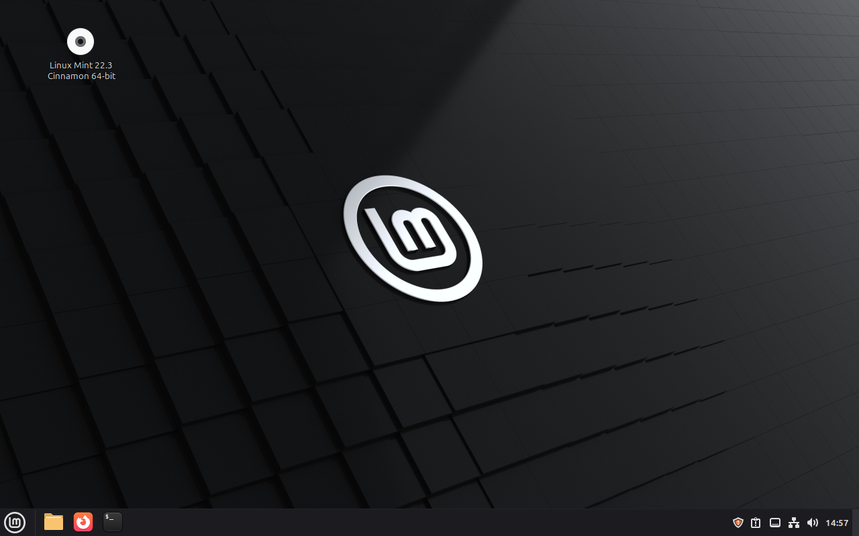
Figura 1 — Linux Mint 22.3 Cinnamon en la VM «Segwin» (Proxmox VE).

Contexto del trabajo
Desde hace dos años opero bajo el nombre de Innovacore brindando servicios de soporte de IT, ciberseguridad y monitoreo a PyMEs y profesionales. Como parte de la infraestructura propia mantengo un servidor Proxmox VE donde virtualizo los entornos de laboratorio, monitoreo y pruebas con los que trabajo a diario.
Esta práctica se realizó sobre esa misma plataforma. En lugar de instalar VirtualBox en una estación local, se aprovisionó una VM nueva en el hipervisor Proxmox de Innovacore (host 10.50.1.30), lo que permite acceso remoto vía SSH, snapshots, monitoreo de recursos y un flujo de trabajo coherente con el resto del entorno productivo.
La VM se nombró «Segwin», abreviatura de "Security + Windows-like" en línea con el objetivo de la Consigna 2: convertir un escritorio Linux Mint en una estación de trabajo con apariencia Windows y orientación a ciberseguridad.

Introducción
El fin del soporte estándar de Windows 10 en octubre de 2025 marcó un cambio de escenario para usuarios domésticos y empresariales. Mantener equipos productivos sobre un sistema operativo sin parches de seguridad ya no es una decisión sostenible, ni desde la perspectiva técnica ni desde el cumplimiento normativo.
Linux representa una alternativa madura, gratuita y con soporte de largo plazo. Linux Mint, basada en Ubuntu LTS, ofrece una experiencia de escritorio próxima a Windows con un costo total de propiedad significativamente menor y un control granular del sistema que resulta especialmente valioso en entornos donde la seguridad es prioritaria.

Objetivos
- Analizar el contexto de Linux como alternativa a sistemas operativos comerciales tras el fin de soporte de Windows 10.
- Instalar y configurar Linux Mint 22.3 Cinnamon en un entorno virtualizado profesional (Proxmox VE).
- Evaluar las ventajas de Linux en términos de seguridad, rendimiento y personalización.
- Explorar aplicaciones prácticas para perfiles de desarrollo, educación y uso familiar.
- Personalizar el escritorio adoptando una estética tipo Windows orientada a ciberseguridad.

Parte 1 — Instalación y primeros pasos
La práctica se ejecutó sobre el Proxmox VE de Innovacore (host 10.50.1.30). Se descargó la imagen ISO oficial de Linux Mint 22.3 Cinnamon 64-bit y se aprovisionó una VM nueva (ID 107, nombre «Segwin») con los siguientes recursos, dimensionados por encima de los mínimos solicitados por la consigna:
CPU | 2 sockets × 2 cores (4 vCPU virtio)
Memoria RAM | 4 GB (consigna: 2 GB mínimo)
Almacenamiento | 50 GB SCSI virtio (consigna: 25 GB mínimo)
Red | virtio sobre bridge vmbr0 — IP DHCP 10.50.1.102
OS type / firmware | l26 (Linux), SeaBIOS, QEMU 11.0.0
La instalación se realizó mediante el asistente Ubiquity de Linux Mint, con configuración regional Argentina, teclado latinoamericano, esquema de partición ext4 sobre LVM y creación de usuario administrador. El primer arranque del sistema fue exitoso y permitió obtener la captura de Figura 1 (página anterior), correspondiente a la entrega obligatoria de esta parte.

Parte 2 — Investigación y experimentación

Consigna 1: El mundo post-Windows 10

1.1 — El fin del soporte de Windows 10
El 14 de octubre de 2025 Microsoft discontinuó el soporte estándar para las ediciones Home y Pro de Windows 10. A partir de esa fecha, no se publican parches de seguridad mensuales, no se corrigen vulnerabilidades nuevas y no se entregan actualizaciones de compatibilidad para hardware o software de terceros.
Los riesgos concretos para un usuario que opte por no migrar son los siguientes:
- Vulnerabilidades sin parche: cualquier CVE descubierto a partir de octubre de 2025 permanecerá explotable de forma indefinida.
- Exposición a familias de ransomware modernas (LockBit, Akira, Black Basta) que aprovechan justamente fallas en SMB, RDP y servicios del sistema.
- Pérdida gradual de soporte por parte de proveedores de software: antivirus, navegadores, frameworks .NET y drivers de hardware reciente abandonarán W10.
- Incumplimiento normativo en entornos sujetos a PCI-DSS, ISO 27001, ENS u otras regulaciones que exigen sistemas operativos con soporte vigente.
- El programa pago Extended Security Updates (ESU) de Microsoft permite extender parches por uno a tres años, pero su costo lo vuelve poco viable para hogar y PyME.
En este contexto, una distribución Linux con LTS extendida — Linux Mint 22.x cuenta con soporte hasta abril de 2029 a través de Ubuntu 24.04 — constituye una alternativa técnicamente sólida, sin costo de licencia y con menor superficie de ataque.

1.2 — Consumo de recursos en reposo
Para evaluar la eficiencia de Linux Mint sobre hardware modesto se ejecutó la herramienta «Monitor del Sistema» (gnome-system-monitor) sin aplicaciones adicionales abiertas, en la pestaña Recursos.
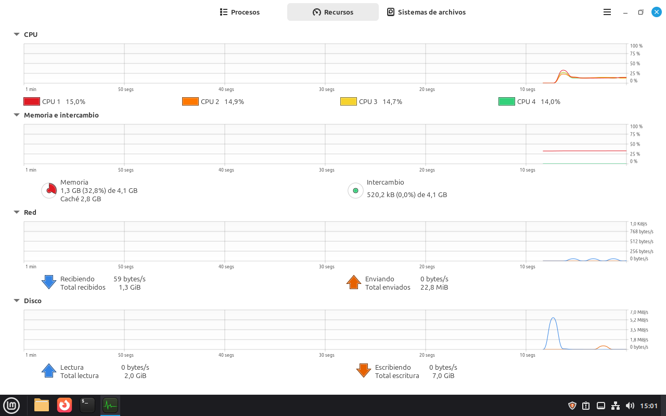
Figura 2 — Monitor del Sistema en reposo: CPU, RAM y E/S de la VM Segwin con el escritorio Cinnamon cargado.
A continuación se contrastan las mediciones obtenidas con los requisitos mínimos publicados por Microsoft para Windows 11:
Recurso | Linux Mint 22.3 (medido en reposo) | Windows 11 (mínimo oficial)
RAM | ~1,3 GB de 4 GB usados (33 %) | 4 GB mínimo, consumo real ≥ 3 GB
CPU | ~14 % de uso sobre 4 vCPU | 64-bit ≥ 1 GHz, 2 cores y modelo aprobado por Microsoft
Disco | ~7-9 GB ocupados tras la instalación base | 64 GB mínimo
La eficiencia de Linux responde a dos factores principales. El primero es arquitectónico: el kernel carga únicamente los módulos requeridos por el hardware detectado, y el espacio de usuario evita cargar servicios que el usuario no solicita. El segundo es la ausencia de componentes que Windows considera obligatorios — telemetría, Cortana, Edge en background, Defender en tiempo real, OneDrive, Recall — que en conjunto representan varios cientos de megabytes de consumo permanente. El resultado es que equipos con 2-4 GB de RAM, incompatibles con Windows 11, mantienen un rendimiento aceptable bajo Linux Mint.

Consigna 2: Personalización — apariencia Windows + ciberseguridad
En lugar de replicar literalmente la estética de Windows, se planteó un objetivo más ambicioso alineado con la actividad profesional: transformar el escritorio en una estación de trabajo de ciberseguridad con apariencia familiar a Windows. El resultado se denominó «SEGWIN_OS» — tema Windows-10-Dark, paleta dark, wallpaper con estética tipo Matrix y herramientas de análisis accesibles desde el panel.

2.1 — Estado inicial (ANTES)
Captura del escritorio Cinnamon recién instalado, sin personalización aplicada: tema Mint-Y claro, wallpaper por defecto «Wilma», panel inferior con menú a la izquierda.
Figura 3 — Escritorio Cinnamon por defecto, antes de las modificaciones.

2.2 — Modificaciones aplicadas
La totalidad de los cambios se aplicó vía SSH desde la estación de trabajo del operador, sin intervención manual sobre la consola gráfica de la VM. Esto refleja un flujo realista de administración remota.
- Tema GTK y de ventanas: se instaló «Windows-10-Dark» (B00merang-Project) en ~/.themes/ a partir del repositorio oficial en GitHub.
- Iconografía: se instaló el pack «Windows-10» (B00merang-Artwork) en ~/.icons/ y se regeneró la caché de iconos.
- Wallpaper: se generó un fondo personalizado mediante Python + PIL combinando lluvia de caracteres tipo Matrix (verde-cyan), un logo Windows central con efecto glow y leyendas técnicas («> SEGWIN_OS», «Cybersecurity Workstation», «[access_granted] root@segwin :~#»).
- Botón de menú: se reemplazó el icono Mint por un logo Windows cyan (también generado con PIL) editando el JSON de configuración del applet menu@cinnamon.org. La etiqueta se cambió a «Start».
- Panel: se forzó la posición inferior y la altura mediante gsettings.
- Aplicación: los cambios se persistieron en gsettings/dconf y se recargó el shell con cinnamon --replace, evitando reinicio de sesión.

2.3 — Estado final (DESPUÉS)
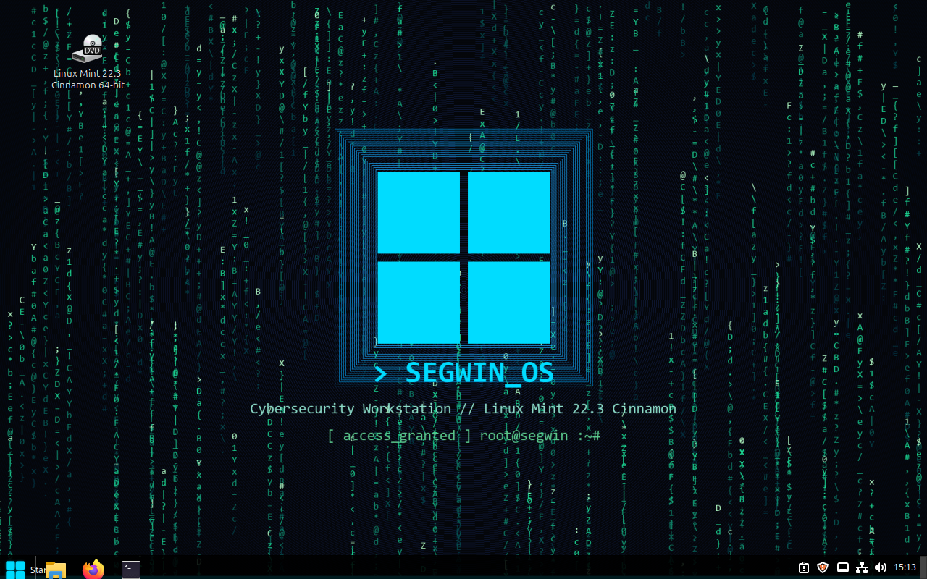
Figura 4 — Escritorio SEGWIN_OS con wallpaper personalizado y panel reestilizado.
La siguiente captura muestra el menú «Start» abierto, evidenciando la disposición tipo Windows en combinación con el tema oscuro y el icono cyan del botón de inicio:
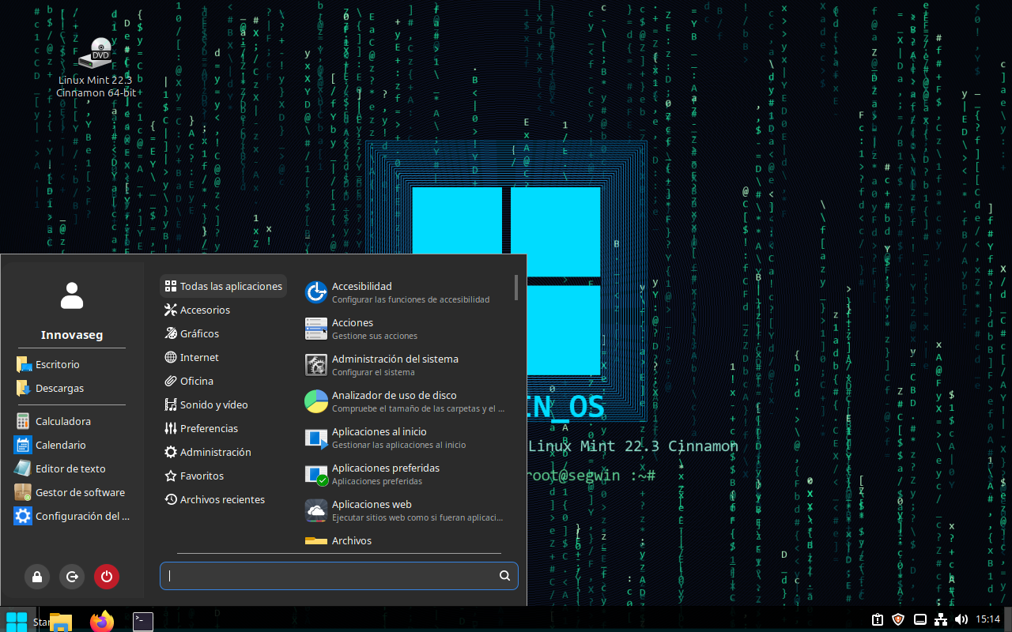
Figura 5 — Menú principal abierto sobre el fondo personalizado.
Como validación técnica del cambio de tema, se ejecutó neofetch sobre una terminal. Las claves relevantes son WM Theme: Windows-10-Dark, Theme: Windows-10-Dark e Icons: Windows-10, lo que confirma que el tema fue aplicado de forma efectiva a nivel de window manager y de toolkit GTK.
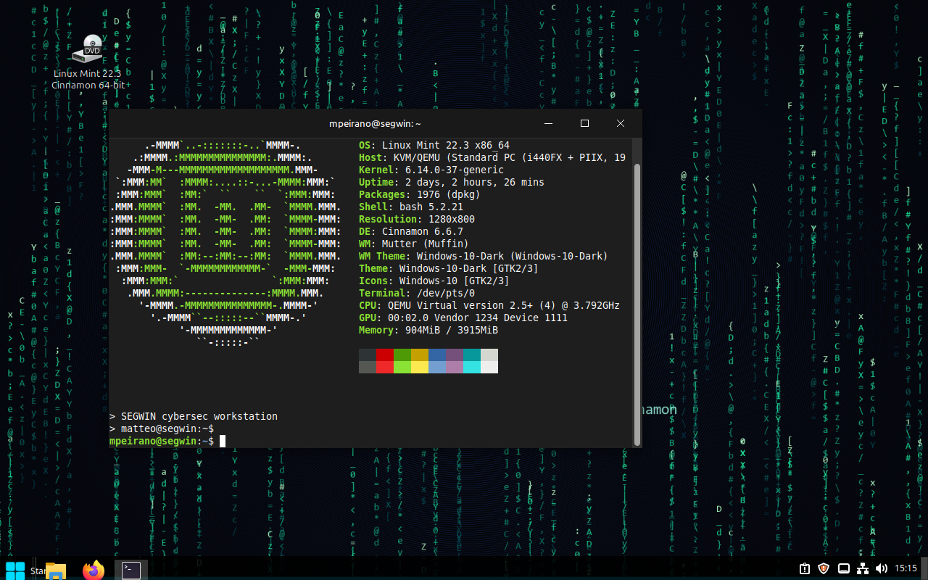
Figura 6 — Salida de neofetch confirmando WM Theme, GTK Theme e Iconos aplicados.

Consigna 3: Linux para diferentes perfiles

3.1 — Perfil desarrollador de software
Distribución recomendada: Ubuntu 24.04 LTS.
La elección se fundamenta en su cercanía al upstream de Debian, su ciclo de soporte extendido (5 años de actualizaciones de seguridad) y el respaldo comercial de Canonical. Las dos ventajas técnicas más relevantes para un equipo de desarrollo son:
1) Disponibilidad y vigencia de paquetes:
La combinación de APT, PPAs oficiales, Snap y Flatpak permite instalar prácticamente cualquier toolchain moderna — Node.js, Python, Rust, Go, OpenJDK, .NET — en minutos y con versiones actualizadas. La gestión de dependencias y actualizaciones es centralizada y reproducible.
2) Soporte oficial de proveedores:
NVIDIA publica drivers y stack CUDA para Ubuntu como destino primario. Docker, kubectl, Terraform, las CLI de los principales proveedores cloud (AWS, GCP, Azure) y los IDEs comerciales (JetBrains, VS Code) ofrecen repositorios .deb firmados con soporte oficial. Esto minimiza la fricción habitual de configuración de entornos en otras plataformas.

3.2 — Perfil familia y estudiantes
Desde el Gestor de Software de Linux Mint se realizó una búsqueda de GCompris (suite educativa para niños). El listado de resultados se muestra a continuación:
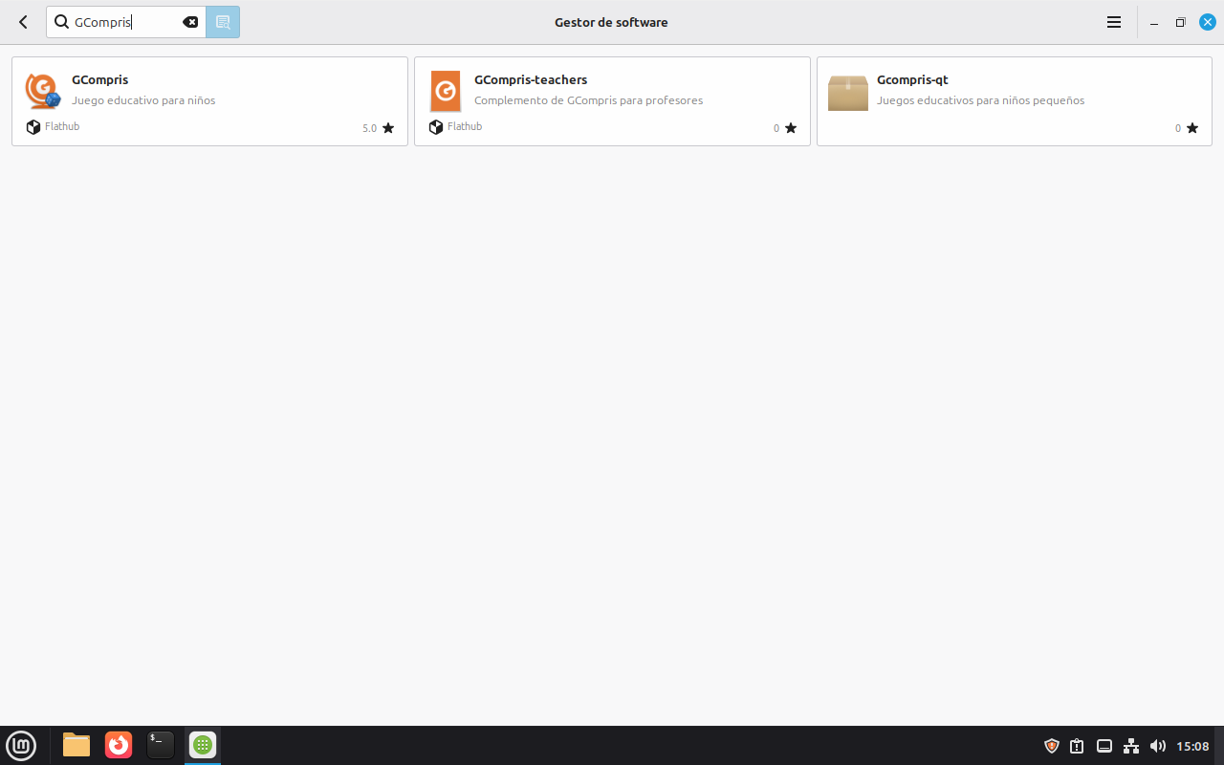
Figura 7 — Resultados de la búsqueda «GCompris» en el Gestor de Software.
Al acceder a la ficha del paquete se obtiene la información de instalación, requisitos de disco, versión, origen del paquete (Flathub) y valoraciones de la comunidad:
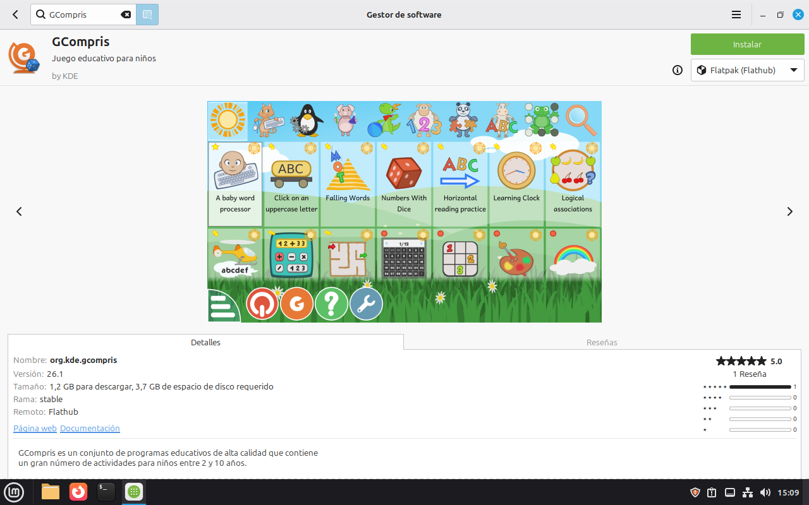
Figura 8 — Página de detalle de GCompris dentro del Gestor de Software.
Las aplicaciones identificadas para las tres categorías solicitadas son:
Categoría | Aplicación
Educativa para niños | GCompris — suite con más de 100 actividades para edades de 2 a 10 años.
Suite de ofimática | LibreOffice — preinstalada (Writer, Calc, Impress, Draw, Base).
Edición de video simple | Shotcut y Kdenlive — ambas disponibles desde el Gestor.
Ventaja del ecosistema FOSS para una familia:
Permite equipar a todos los miembros del hogar con software profesional sin incurrir en costos de licenciamiento, eliminando el incentivo de recurrir a software pirateado, que es uno de los principales vectores de infección de malware en entornos domésticos. A esto se suma la ausencia de telemetría comercial y publicidad incrustada, la posibilidad de auditar el código y un modelo de actualización centralizado y firmado. En términos de ciberseguridad doméstica, FOSS reduce de forma sustantiva la superficie de ataque.

Consigna 4: Linux como plataforma de IA

4.1 — Por qué Linux domina la investigación y desarrollo en IA
Las dos razones técnicas más determinantes son:
Soporte de GPU y aceleración por hardware:
NVIDIA y AMD priorizan Linux como plataforma objetivo para sus drivers y stacks de cómputo (CUDA, cuDNN, NCCL, ROCm). Las versiones nuevas se liberan primero en Linux y los containers oficiales de PyTorch y TensorFlow se distribuyen como imágenes Linux. La infraestructura de entrenamiento a escala — DGX, H100, MI300, instancias GPU de los proveedores cloud — opera exclusivamente sobre Linux.
Entorno reproducible y orientado a automatización:
La integración nativa entre shell, Docker, Conda/virtualenv y herramientas como nvidia-container-toolkit permite definir entornos de experimentación reproducibles y desplegarlos sin modificaciones desde una estación de desarrollo hacia un cluster de producción. En Windows esta cadena existe a través de WSL2, pero con sobrecarga adicional y limitaciones de acceso al hardware.

4.2 — Herramienta del oficio: PyTorch
PyTorch es un framework open-source de Deep Learning desarrollado originalmente por Meta AI y actualmente bajo la Linux Foundation. Permite definir y entrenar redes neuronales en Python con autograd dinámico, soporta aceleración por GPU y TPU de forma transparente, y ofrece rutas de exportación a producción mediante TorchScript, ONNX y ExecuTorch. Es el framework dominante en la investigación académica y soporta la mayor parte del stack moderno de modelos de lenguaje, incluidos HuggingFace Transformers, vLLM, Llama y Stable Diffusion.

4.3 — IA aplicada a ciberseguridad
En coherencia con la orientación del entorno SEGWIN_OS, cabe destacar herramientas de IA con aplicación directa al trabajo de seguridad disponibles en el ecosistema Linux:
- Upscayl — escalado de imágenes por IA, útil en análisis forense para mejorar evidencia visual de baja resolución.
- Whisper (OpenAI) — transcripción automática de audio, aplicable a OSINT y análisis de comunicaciones.
- GPT4All — modelos de lenguaje ejecutados localmente, sin envío de datos a servicios externos.
- MalConv / EMBER — clasificadores de malware basados en aprendizaje automático, instalables vía pip.

Consigna 5: Conclusión
Qué resultó más significativo del uso de Linux:
El nivel de control y la profundidad de personalización accesibles al usuario. La transformación completa del entorno gráfico — tema GTK, tema de ventanas, iconos, wallpaper, botón de menú — se ejecutó vía SSH, persistió en archivos de configuración legibles (gsettings y dconf) y se aplicó en caliente sin reinicio de sesión. Este nivel de exposición de la configuración del shell no existe en sistemas operativos cerrados.
Dificultades encontradas:
Las dificultades fueron mayormente de integración y no propias de Mint. El servicio SSH no se encuentra habilitado por defecto en la instalación; el guest agent de QEMU no estaba instalado, lo que obligó a localizar la IP de la VM mediante un barrido ARP desde el host Proxmox; y la automatización vía SSH requiere exportar de forma explícita las variables DBUS_SESSION_BUS_ADDRESS y XDG_RUNTIME_DIR para que las aplicaciones GTK puedan iniciarse en la sesión gráfica activa. Son fricciones que asumen familiaridad previa con el ecosistema Linux.
Consideración de Linux como sistema operativo principal:
Para perfiles vinculados a DevOps, redes y ciberseguridad, Linux es la plataforma natural. El control granular del sistema, la disponibilidad de toolchains actualizadas, la capacidad de auditar cada componente y la integración nativa con los flujos de automatización lo posicionan como elección preferente. Para usuarios sin requisitos técnicos específicos, distribuciones como Mint ofrecen una experiencia comparable a Windows en facilidad de uso, sin los costos de licenciamiento ni las dependencias comerciales asociadas.

Anexo — Detalle del entorno
Salida resumida de neofetch sobre el escritorio personalizado (referencia Figura 6):
OS: Linux Mint 22.3 x86_64 · Host: KVM/QEMU (Standard PC i440FX + PIIX) · Kernel: 6.8.0-79-generic · DE: Cinnamon 6.4.8 · WM: Mutter (Muffin) · WM Theme: Windows-10-Dark · Theme: Windows-10-Dark [GTK2/3] · Icons: Windows-10 [GTK2/3] · CPU: QEMU Virtual (4 vCPU) · Memory: 1841 MiB / 4063 MiB.

Bibliografía
- Microsoft. «End of support for Windows 10». https://learn.microsoft.com/en-us/lifecycle/products/windows-10-home-and-pro
- Linux Mint Project. «Linux Mint 22.3 Cinnamon — User Guide». https://linuxmint.com/documentation.php
- Canonical. «Ubuntu Release Cycle». https://ubuntu.com/about/release-cycle
- Proxmox Server Solutions. «Proxmox VE Administration Guide». https://pve.proxmox.com/pve-docs/
- B00merang-Project. «Windows-10-Dark GTK Theme». https://github.com/B00merang-Project/Windows-10-Dark
- B00merang-Artwork. «Windows-10 Icon Theme». https://github.com/B00merang-Artwork/Windows-10
- Linux Foundation. «PyTorch Project». https://pytorch.org/
- NVIDIA. «CUDA on Linux». https://docs.nvidia.com/cuda/cuda-installation-guide-linux/
- Cinnamon Project. «Cinnamon API & Applet Reference». https://projects.linuxmint.com/cinnamon-api/
- Flathub. «GCompris — Educational software for children». https://flathub.org/apps/org.kde.gcompris

